SOUTĚŽNÍ NÁVRH -
Urbanistické řešení širšího centra města Karlovy Vary

TEXTOVÁ ČÁST

reflexe výchozího stavu
Karlovy Vary už dávno nejsou jen malebnými lázněmi v údolí Teplé. Karlovy Vary jsou dnes posilujícím regionálním centrem tvořeným srostlicí předměstí a osad, v jejímž středu se ocitla dřívější periferie lázeňského města. Hlubší změny ve fungování města otevírají jedinečnou šanci zrevidovat chronické problémy a vytýčit další směr vývoje, jehož smyslem by mělo být rozšíření atraktivity tradiční lázeňské části i do dřívější periferie.
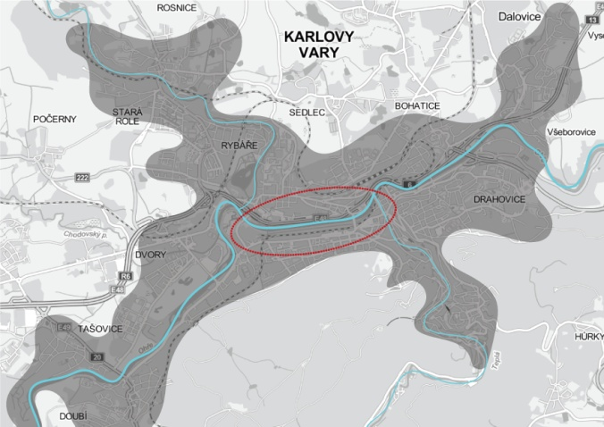
negativa a potenciály
KV jsou jedním z nejmalebnějších příkladů spojení urbanizmu s topografií. Urbanizmus, architektura, členitost terénu a masy zeleně vytvářejí idylický obraz města.
Lázeňské centrum ale dnes představuje plošně jen menší část města. Svou malebností kontrastuje s neutěšeným obrazem té větší části. A nejen obrazem, ale i funkčním schématem vyjádřeným hlavně problémy dopravního řešení, přetíženými místy, kolizí různých druhů dopravy a pěších.
Zatím co lázeňská část maximálně těží z přírodních prvků, současný střed města má problémy vůbec nalézt vztah k řece, která se ocitá v sevření dopravních bariér.
Hlavně z dálkových pohledů při příjezdu od Prahy nebo Chebu je obraz města nečitelný, protože všechny reprezentační prvky městského obrazu jsou skryty v údolí Teplé a přicházejícím se nabízí jen koberec nečitelné neutěšené zástavby bez zřetelného těžiště.
K chronickým problémům města patří dvojí nádraží, přičemž to důležitější je to hůře dostupné, naakumulování problémů a konfliktů na obou předpolích Chebského mostu. Doprava nutná k fungování města je řešena tak, že de facto město v jeho vývoji limituje a podvazuje. Problémem je i periferizace města výstavbou velkých komerčních ploch mimo centrum.
K nesporným pozitivům patří posilování významu města, jeho růst, zájem investorů a stále atraktivní jméno.
Ohromný potenciál nabízí krajinný rámec bohatý na atraktivní přírodní prvky.
Největší potenciál představuje uvolnění jižního nábřeží Ohře od kolejiště Dolního nádraží. To představuje úžasnou vnitřní rezervu pro rozvoj centra a otevírá tak jedinečnou šanci dorostení města až k řece.
ambice návrhu, metody řešení
Současné Karlovy Vary jsou srostlicí, a také smyslem a tématem našeho návrhu je právě dorůstání a srůstání. Řešené území se nachází přímo ve středu této srostlice.
Slovo urbánní neznamená jen městský, ale také uspořádaný. Takže urbanizaci chápeme jako uspořádání všech vztahů v řešeném území, aby vzájemně vytvářely logickou a čitelnou městskou strukturu, navzájem propojenou, prostupnou, prostou kolizí a konfliktů.
Pro budoucí fungování městského života je třeba zajistit dostatečnou hustotu prostředí a pestrost městotvorných aktivit a podnětů.
Základním parametrem atraktivity území je jeho dostupnost. Dopravní řešení je druhým základním pilířem návrhu.
doprava
Doprava musí být přínosem, nikoliv limitem. Vyhýbáme se restrikcím. Výchozím bodem urbanizace středu KV jsme si stanovili rozpletení zauzlených dopravních vztahů na vyústění Chebského mostu na Náměstí republiky. Hlavní dopravní linie jsme poskládali podél osy Ohře tak, aby vznikalo co nejméně konfliktů a aby bylo překonání autodopravy pěšími možné jednoduchými přechody, eventuelně, aby ke křížení vůbec nedocházelo. Na hlavní linie jsme napojili nový most přes Ohři osvobozující Chebský most. Dopravu z hlavní linie rozptylujeme do uliční sítě.
Pěší tahy jsme uspořádali tak, že jsme prodloužili hlavní pěší tah z lázeňského centra do Rybář. Na Náměstí republiky jsme jej zkřížily s pěším tahem spojujícím Hlavní náměstí před tržnicí s nákupním bulvárem představující hlavní pěší osu nové části města navazující na směry do Tuhnic k novým nákupním galeriím, závodišti, areálu Krajského úřadu a KV arénou. Druhou hlavní osou nové části města je paralelní nábřežní bulvár s kolonádou propojující nové těžiště města, Hlavní náměstí s lunaparkem vzniklým na laloku za plynárnou. Nábřeží představuje také hlavní osu pro cyklisty ev. inlinery. Pěší korza jsou zprůchodněním paty Ostrovského mostu propojena s korzem podél Teplé do centra lázní. Všechna pěší korza se potkávají u dopravního terminálu v novém centru, který spoludefinuje nové těžiště města.
Území Dolního nádraží je redukováno na jednokolejnou trať se zastávkami umožňujícími fungovat jako součást příměstské hromadné dopravy. Trať je obestavěna novou zástavbou, čímž se ocitá v „podzemí“ aniž by měnila nivelitu. Nad ní je veden nový městský bulvár a vedle ní nový kolektor.
více zpráva dopravního inženýra
urbanistická kompozice
Pro scelení figury města považujeme za důležité napojit se na stávající blokovou zástavbu, vymezit hlavní městské prostory a stanovit jasné kontury a dominanty.
Pokoušíme se použít tradiční blokové schéma pro vytvoření jakéhosi implantátu, který by přirozeně srůstal s existující okolní strukturou z 19.tého století. Navazujeme na stávající uliční osy a na nově trasované bulváry ve východo-západním směru. Zatím co údolí Teplé se dramaticky vlní, zástavba lázní na to reaguje soustředěním se podél říčky nebo poskakováním po stráních podél traverzujících komunikací, údolí Ohře je před soutokem nivní, klidné, ploché. Dříve zřejmě s meandrující řekou. Jsou zde tedy zcela jiné morfologické podmínky, které navržená kompozice využívá stejně jako toho využila zástavba z 19.století. Vládnou zde zcela jiná měřítka, zcela jiný je zde obraz města než v lázních.
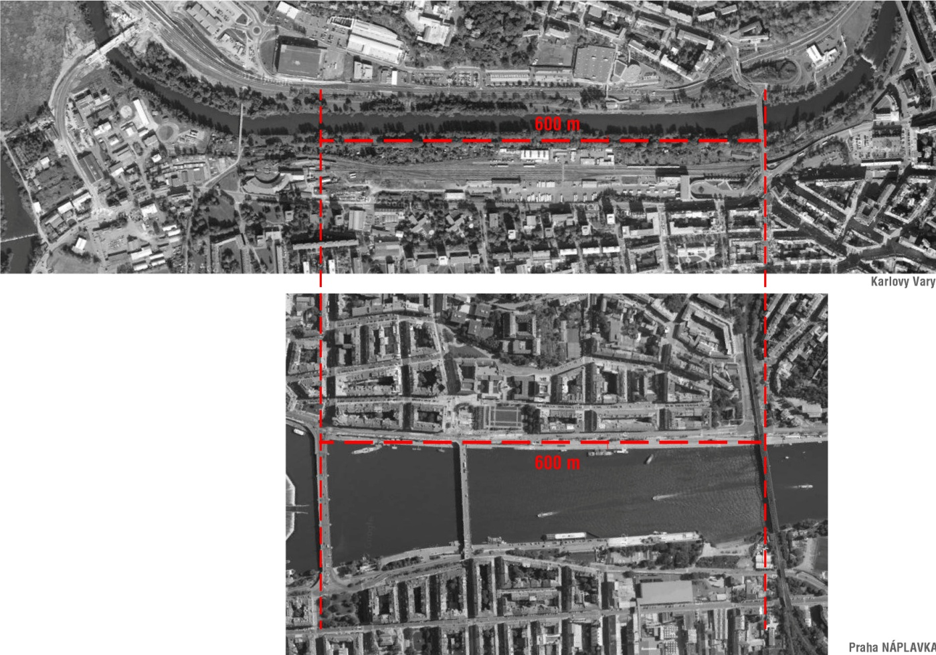
Tím, že jsme Chebský most připravili o funkci hlavního napáječe z průtahu, uvolnili jsme nejen jeho profil, ale hlavně obě jeho předpolí, čímž vzniká možnost obnovit konturu předválečné zástavby a obnovení kompoziční osy Soud – MěÚ.
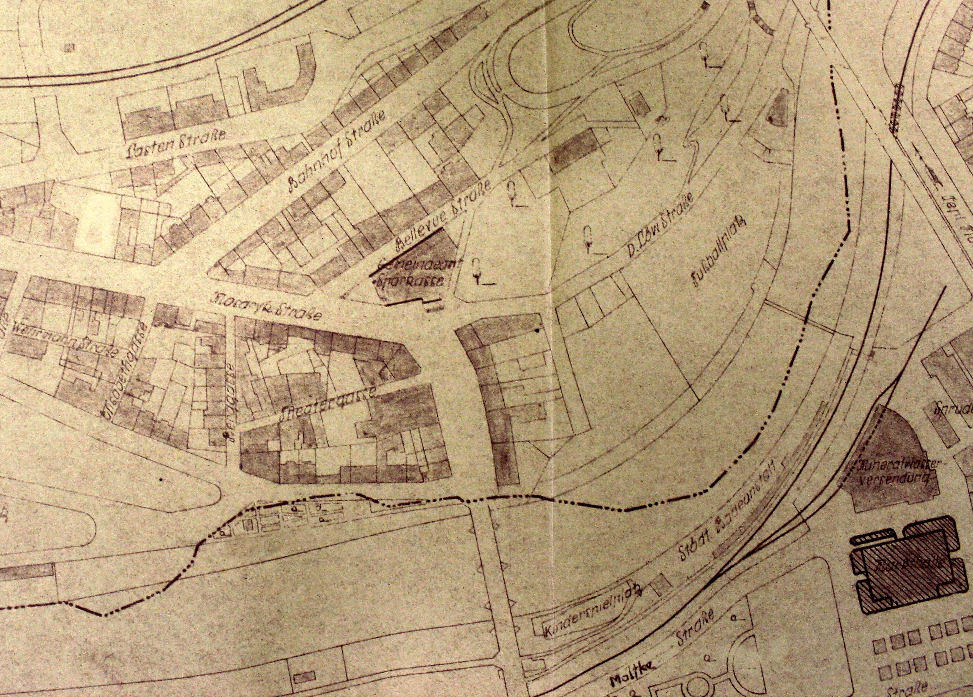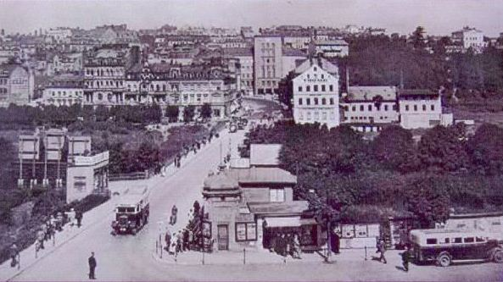
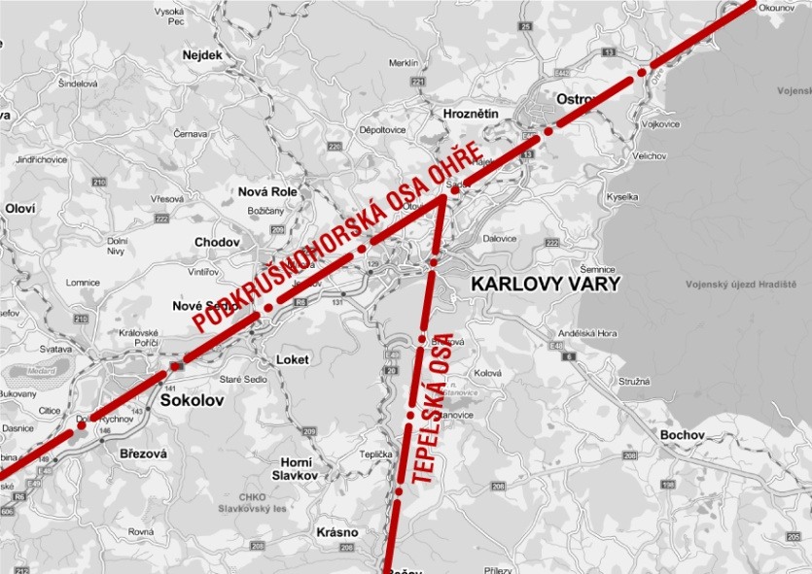
Jako morální střed nových Karlových Varů jsme určili soutok Teplé a Ohře. Obě řeky představují výraznou kulturně historickou osu a právě protnutí těchto os považujeme za magický středobod. Dosud byl tento bod nepovšimnutý ošetřený pouze technicky. Na soutok umisťujeme nové městské centrum s Hlavním náměstím a výškovou budovou, která je pohledovým ukončením řady průhledů a os nejen v bezprostřední blízkosti, ale i v dálkových pohledech při příjezdu od Prahy, resp. Ostrova a od Chebu, resp. Sokolova. Dominantu jsme umístili také tak, aby byla vyvrcholením a pohledovým propojením existujících rozvojových os podél Ohře, podél Teplé, a protějších Rybářů.
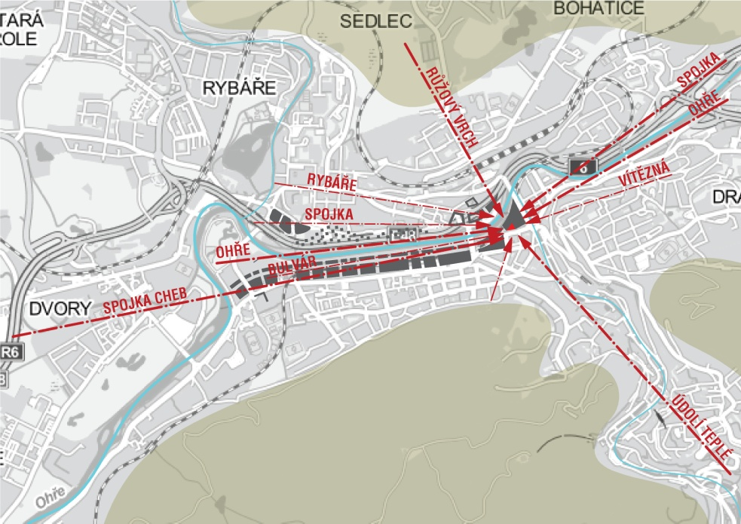
Při definování Hlavního náměstí jsme využili již existující frekventovaný městský prostor před tržnicí.
Implantát nové struktury se dotkne nábřeží, kde vytvoří nábřežní promenádu s kolonádou. Ta má ambice být dalším hlavním městským prostorem nové části města.
Výšková hladina zástavby navrhovaného implantátu je zklidněná, více méně odpovídá stávající hladině. Bodové obytné domy mezi ulicemi Západní a Krymskou jsou ponechány jako relikty funkcionalistického urbanizmu vymezující se jak vůči blokovému rastru, tak vůči hladině zástavby, kterou okázale nerespektují. Výškovou gradaci lze odůvodnit jen v akcentování nového centra na soutoku Ohře a Teplé.
Severní břeh Ohře je pojednán drobnější rozptýlenou zástavbou nestínící terénní hranu Rybářů s dominantou sv. Urbana.
Navržený implantát blokové struktury se skládá kromě dopravního terminálu a obchodně administrativního centra s výškovou dominantou jen ze dvou komponentů: městský blok a městský dům na nábřeží.
Městské bloky jsou navlečené na ose nákupní promenády procházející celým územím. Jejich atraktivita spočívá v možnosti kontinuálního indoorového nákupního bulváru ústícího na Náměstí republiky přímo před dopravním terminálem.
Druhým komponentem je zástavba městskými domy na nábřeží Ohře. Domy mají z jihu vyřešenou dopravní obslužnost a ze severu jsou navěšeny na kolonádu, která umožňuje mít parter napojený na krytou kolonádu poskytující možnost korza podél řeky bez ohledu na sezónu a povětrnostní podmínky. Mělo by se jednat o aplikaci modelu Mlýnské kolonády s lepším kontaktem s řekou, komerčním parterem. Atraktivita nábřežní fronty spočívá v napojení na kolonádu a bezprostřední kontakt s nábřežím a řekou.
zeleň
Zeleň navrhujeme ve dvou základních formách: Liniová zeleň v ulicích a zeleň nábřežní kolonády jako hlavního parkového prostoru nového centra navazujícího bezprostředně na živel řeky. Také severní břeh Ohře je parkově upraven v návaznosti na zelenou hranu Rybář.

DOPRAVNÍ ŘEŠENÍ
Smyslem navržených dopravních staveb je vytvořit nová propojení, která jednak pojmou nově vyvolanou dopravu, ale mimo to také odvedou část dopravy ze stávajících přetížených křižovatek a komunikací.

Dopravní řešení je založeno na několika základních principech:
- Zřízení nového mostu přes řeku Ohři, který by propojil průtah silnice I/6 a navrženou dostavbu ploch v oblasti Dolního nádraží. Maximální zapojení tohoto nového mostu do dopravního systému města, přímé propojení mezi novou křižovatkou na průtahu silnice I/6 a ulicí Sokolovskou (centrální část čtvrti Rybáře).
- Zřízení nové dostatečně kapacitní (čtyřpruhové) komunikace (bulváru) souběžné s ulicí Západní, která převezme jak nově vyvolanou dopravu, tak také část intenzit ze Západní ulice
- Vznik jednoho hlavního terminálu integrujícího MHD, linkovou autobusovou dopravu i železniční dopravu, který by byl propojen kabinovou lanovkou s Horním nádražím (malým terminálem). Lanovka by byla zapojena do systému MHD, spodní stanice je umístěna v budově nad terminálem s MHD.
- Odpojení Chebského mostu a východní části ulice Sokolovské od průtahu, díky čemuž dojde ke snížení intenzit dopravy na Chebském mostě a v křižovatce u Becherovky. Vytvoření dostatečných parkovacích kapacit přímo u průtahu a rychlé pěší propojení s centrem města a hlavním terminálem.

ETAPOVITOST

Prostor je řešen s ohledem na možnost etapové výstavby. Za nejdůležitější považujeme řešení terminálu, který je proto navržen v prostoru nejméně problémovém a zároveň velmi vhodném pro MHD i napojení na stávající centrum.
Druhou hlavní etapou je prostor dolního nádraží, který je dán do souvislosti s výstavbou nového mostu přes Ohři, avšak i tento most je možné na průtah připojovat postupně, nejprve jednostranně, později kompletním křižovatkou.
Poslední etapou jsou prostory okolo stávajícího průtahu, kde je řada neznámých. Pozemky na severním břehu řeky jsou každopádně jedněmi z nejcennějších v celém městě a žádají si jiné využití. Průtah je proto posunut pod patu svahu pod Rybářemi a území určeno k výstavbě. Dopravní napojení je možné variantně – jak úrovňově tak mimoúrovňově, vše bude záviset na mnoha okolnostech a postupu přípravy stavby obchvatu. Zastavění území je však možné i bez realizace obchvatu města.

NOVÝ MOST A KŘIŽOVATKA POD PIVOVAREM

Základní myšlenkou dopravního řešení je zřízení nové křižovatky na průtahu silnice I/6 a propojení průtahu novým mostem s plochami navrhované výstavby. Zřízení tohoto nového mostu pod pivovarem bylo již dříve prověřováno v analýze zpracované firmou EDIP s.r.o. v roce 2009. Analýza se jmenovala „DOPRAVNÍ PRŮZKUM, ZJIŠŤOVÁNÍ A MODELOVÁNÍ DOPRAVNÍ SITUACE NA MĚSTSKÝCH KOMUNIKACÍCH V KARLOVÝCH VARECH“. V analýze je uvedeno: „Modelově byl sledován možný dopad mostu v prodloužení Charkovské ulice. … Intenzita dopravy na novém mostě vychází podle modelového výpočtu na cca 13 100 voz/den, z toho 420 nákladních. Jeho otevření by způsobilo pokles intenzit na Chebském mostě (cca o 5 000 voz/den, na mostě spojujícím Tuhnice a Rybáře cca o 6 000 voz/den a na Pražském mostě o cca 1 000 voz/den).“
V citovaném posouzení bylo uvažováno pouze s jednostranným připojením mostu na průtah I/6, i tak došlo k výrazným úbytkům dopravy na sousedních mostech. V našem návrhu je most plně zapojen pro všechny směry a navíc je vytvořeno nové propojení nahoru do centra Rybář, které dále posílí význam nového mostu a převezme dopravu ze sousedních paralel v severo – jižním směru. Dojde tedy k přesunu dopravy jak z Chebského, tak z Tuhnického mostu, včetně přetížené okružní křižovatky na konci Sokolovské ulice. Vzhledem k rozsahu navrhované dostavby je most předpokládán čtyřpruhový a křižovatka se silnicí I/6 mimoúrovňová v obdobném uspořádání jako sousední křižovatka na průtahu u Tuhnického mostu, ovšem s prohozením výškového řešení - průtah je veden pod okružní křižovatkou. Z okruhu nad průtahem je variantně možné napojit i plánovanou dostavbu na severním břehu Ohře.

NOVÝ BULVÁR NA JIŽNÍM BŘEHU OHŘE A SOUVISEJÍCÍ ÚPRAVY V DOPRAVNÍM SYSTÉMU
Nový bulvár je navržen prakticky v celé délce jako čtyřpruhový, propojuje okružní křižovatku na mostě 1.máje a okružní křižovatku u KV ARÉNY. Jeho délka je více než dva kilometry. Bulvár by se měl stát hlavní osou vnitroměstské dopravy.
Doprava od okružní křižovatky na mostě 1.máje je přesunuta do nové trasy blíže řece, nová kapacitní komunikace je vedena paralelně s ulicí Západní. Na této nové komunikaci vzniká několik nových křižovatek, které obsluhují významné části města.
První křižovatkou je napojení Chebského mostu. Intenzitám dopravy na Chebském mostě odlehčí nový most pod pod pivovarem a dále pomůže zrušení napojení na průtah na severní straně mostu. Díky těmto dvěma faktorům bude křižovatka i po nové výstavbě kapacitně vyhovovat.
Dalším napojením na bulvár je křižovatka v prodloužení dnešní ulice Dr.Janatky. Předpokládáme rovněž provedení jako trojramenná světelně řízená křižovatka. Tato křižovatka bude hlavním přístupovým bodem dnešního administrativně obchodního centra Karlových Varů. Kromě tohoto napojení je však centrum napojeno také ulicí Západní a Moskevskou, která je oproti současnosti uvažována v celé délce jako obousměrná. Z ulice Dr.D.Bechera jsou tedy oproti současnosti možné tři trasy výjezdu – po Západní, Jaltské a Moskevské. Smyslem navržených změn je odlehčit zejména přetížené ulici Jaltské, ale i dalším přetíženým uzlům v administrativním centru města.
Nejvýznamnější křižovatkou na novém bulváru je napojení na nový most pod pivovarem. Tato křižovatka je čtyřramenná, předpokládáme provedení jako světelně řízená s dostatečným počtem odbočovacích pruhů. Západní ulice vytváří možný bypass k trase po bulváru a nabízí možnost vyhnutí se této nejvíce zatížené křižovatce.
Nově je také na bulvár napojena ulice Šumavská. Bulvár je až do tohoto bodu veden nad železniční tratí, která se z pod bulváru za křižovatkou s Šumavskou napojuje na svojí původní trasu. Bulvár od křižovatky s Šumavskou plynule klesá na úroveň současného terénu v místě další křižovatky s propojením na Tuhnický most. Z Šumavské je tedy možné se dostat na Tuhnický most mimoúrovňově vůči železnici a vyhnout se železničnímu přejezdu.
Nová křižovatka na bulváru s propojkou na Tuhnický most je rovněž uvažována jako trojramenná řízená SSZ. Bulvár končí napojením na stávající okružní křižovatku u KV ARÉNY, kde nejsou v současnosti (při běžném provozu) kapacitní problémy.
Bulvár vytváří novou trasu a pomůže rozmělnit dopravu a odlehčit tak sousedním komunikacím. Jelikož se jedná o nově budovanou komunikaci, je možné jej dimenzovat na předpokládanou dopravu a rovněž okolní zástavbu připravit na předpokládaný provoz.
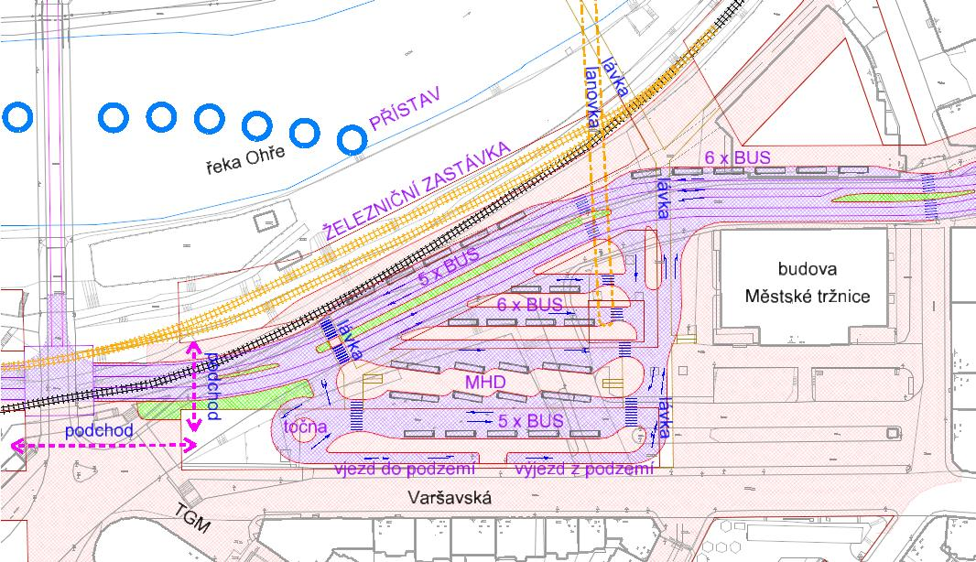
HLAVNÍ TERMINÁL
V prostoru trojúhelníkového pozemku mezi stávající přestupní stanicí MHD Tržnice a křižovatkou u Becherovky je umístěn nový terminál veřejné dopravy, který integruje MHD, linkovou autobusovou dopravu a železniční zastávku. Přestupní stanice MHD je řešena hlavním ostrovem umožňujícím zastavení osmi linek současně (čtyři na každé straně), přičemž polovina stání je pro kloubové autobusy. V prostoru terminálu jsou dále vytvořena stání pro další autobusy - linkové případně také MHD. Pro pokračování linky východním směrem je vytvořeno 11 stání uvnitř terminálu, pro pokračování západním směrem rovněž 11 stání přímo na hlavní ulici (bulváru). Komunikace zcela na jižní straně terminálu jsou rampy umožňující zajetí do podzemí, kde mohou být odstavná stání. V levém rohu terminálu je točna o vnějším průměru 24m umožňující otočení všech velikostí autobusu včetně kloubového.
Kapacitně terminál vyhoví, jelikož má oproti současnému dva výjezdy a není zatížen individuální automobilovou dopravou.
Pěší mají mnoho možností přejít mezi nástupišti bez střetu s dopravou, jsou navrženy dvě lávky a v místě, kde již komunikace stoupá na úroveň Chebského mostu, může být propojení podchodem, ten lze prodloužit i pod náměstím republiky k podzemním garážím pod nákupní galerií.
Terminál je výškově umístěn na úrovni ulice na severní straně budovy Městské tržnice, tedy přibližně o patro níže než je úroveň ulice Varšavské.
Terminál je možné realizovat etapově, nejprve jako úrovňový, později je možné realizovat budovy a lávky nad nástupišti.
Ostrov pro MHD je umístěn mezi budovami, tedy busy jezdící na CNG nebudou stát pod budovou. Obrysy budov jsou vyznačeny hnědou barvou. Na střeše trojúhelníkové budovy předpokládáme umístění spodní stanice kabinové lanovky propojující terminál s Horním nádražím, kde je prostor také pro další stání linkové dopravy.
Mezi výjezdem z terminálu a křižovatkou u Becherovky bulvár vystoupá na úroveň Chebského mostu.
ODPOJENÍ CHEBSKÉHO MOSTU OD PRŮTAHU, NOVÉ PARKOVACÍ KAPACITY NA SEVERNÍ STRANĚ MOSTU
V oblasti dnešní mimoúrovňové křižovatky před druhou budovou magistrátu je předpokládána dostavba čtvrti Rybáře v obdobném půdorysu, jako existoval před 2.světovou válkou. Sokolovská není napojena na průtah a díky tomu dojde k poklesu intenzit na Chebském mostu. Dopravu převezme zejména nový most. Obě budovy východně od Sokolovské jsou určeny pro parkování, budova zcela u Ostrovského mostu je parkovací dům. Mezi těmito budovami je vedena lávka přes Ohři směrem k terminálu, díky čemuž nejsou vozidla nucena zajíždět do centra a obtížně hledat parkování, ale mohou zastavit ihned u kapacitního průtahu. Obě parkovací kapacity jsou napojeny mimoúrovňovými rampami přímo z průtahu.
Další parkovací kapacity pro veřejnost jsou uvažovány v nové zástavbě vedle náměstí Republiky.
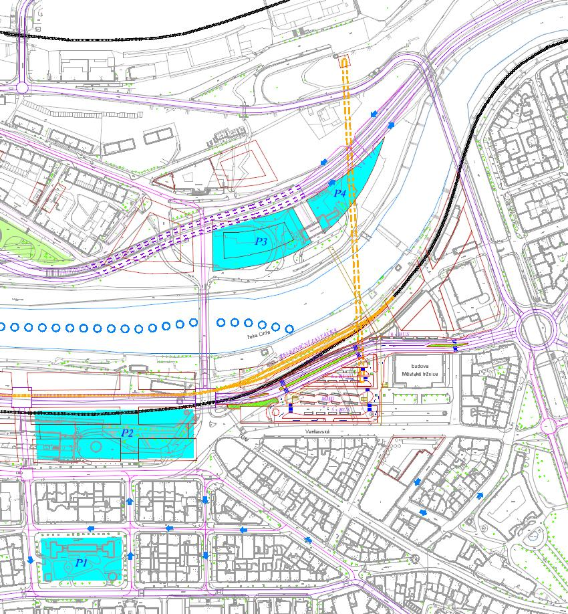
KONCEPCE VEŘEJNÉ DOPRAVY
Hlavními nositeli veřejné dopravy zůstává autobusová a železniční doprava. Specifikem Karlových Varů je obtížná integrace železniční a autobusové dopravy do jediného terminálu. Snadným způsobem se zdá vytvoření hlavního terminálu v prostoru Dolního nádraží, ovšem na toto místo není možné reálným způsobem přemístit hlavní železniční terminál. Možnosti přímého železničního napojení pro směry od Prahy a od Chebu na Dolní nádraží byly v minulosti prověřovány a jedná se o investice v řádu miliard Kč. Komplikovaná se zdála také integrace linkové autobusové dopravy a městské hromadné dopravy, jelikož umístění hlavní přestupní stanice MHD na Dolním nádraží není vzhledem ke hvězdicovému uspořádání linek vhodné. Většina linek využívá Chebský most a pokračuje východním směrem, tyto linky by pak musely projíždět křižovatkou na Náměstí republiky dvakrát a jejich trasy by se zbytečně prodloužily. Optimální polohou pro terminál MHD se proto jeví plocha východně od Náměstí republiky. Zde ovšem není plocha příliš veliká a zdálo se, že není možné na tyto prostory integrovat linkovou dopravu i MHD. V našem návrhu je však doloženo, že tyto prostory dostatečné jsou a navíc je lze propojit několika snadnými způsoby s Horním nádražím.
Hlavní terminál je umístěn v prostoru dnešního trojúhelníkovitého pozemku mezi stávající přestupní stanicí Tržnice a křižovatkou na Náměstí republiky. Terminálem prochází nová hlavní komunikace – „bulvár“, která bude sloužit pro příjezd a odjezd autobusové dopravy. Terminál integruje hlavní přestupní zastávku MHD délky 110m s možností zastavení osmi autobusů zároveň, 22 odjezdových míst pro linkovou dopravu a železniční zastávku se dvěma kolejemi a dvěma nástupišti po obou stranách kolejí. Součástí terminálu je také spodní stanice kabinové lanovky, která terminál komfortním způsobem propojuje s Horním nádražím a „malým terminálem“ na ploše před nádražím. Malý terminál může rovněž sloužit pro další linkové autobusy - například pro směry severně od Karlových Varů. Zastávky pro autobusy mimo hlavní přestupní ostrov mohou být variabilně využity i pro MHD. Při systému moderních „inteligentních“ zastávek není nutné mít pro každý směr vlastní nástupiště a proto je počet odjezdových stání nepochybně dostačující.
Parkování autobusů je umožněno v podzemí terminálu, kam lze zajet rampami na jižní straně terminálu. Točna vlevo umožňuje buď otočení autobusu na terminálu, nebo najetí do podzemí. Při výjezdu z podzemního parkování je rovněž dostatečný prostor i pro jízdu směrem k točně.
Propojení mezi hlavním a malým terminálem je tedy řešeno celkem čtyřmi způsoby:
- Kabinová lanovka (součástí systému MHD)
- Železnice (vlakotramvaj – součástí systému MHD)
- Některé linky MHD
- Nová kratší pěší trasa s lávkou přes Ohři a novým propojením parkem k nádraží
Dolní nádraží je zrušeno a je nahrazeno železniční zastávkou v ploše hlavního terminálu. Železnice je ale v návrhu zapojena do veřejné dopravy v mnohem větší míře než dnes. Předpokládáme její zapojení do systému MHD. V řešeném území jsou vyznačeny dvě nové zastávky na železnici – Hlavní terminál a Tuhnická lávka. Další zastávkou by měla být KV ARÉNA. Vlakotramvaj lze zapojit do systému MHD v trase železnice až do Doubí a opačným směrem přes Bohatice až do Staré Role. Úsek železnice procházející novou zástavbou na břehu Ohře je veden pod bulvárem – tedy v tunelu, avšak variantně je možné jeho částečné otevření – prosklení směrem k Ohři. Uspořádání je patrné z řezu. Železnice je vyústěna za křižovatkou Šumavská – bulvár, přičemž bulvár je veden oproti současnému terénu výše, také z důvodu hladiny stoleté vody a jeho napojení na nový most přes Ohři.
Ve schématu sítě komunikací jsou vyznačeny hlavní trasy členěné do funkčních tříd. Sběrnými komunikacemi jsou průtah a na druhém břehu přebírá dominantní úlohu nový bulvár. Tyto dvě páteřní osy jsou propojeny několika spojkami – Tuhnickým mostem, novým mostem pod pivovarem, Chebský mostem, Ostrovským mostem a Drahovickým mostem (není nezbytné). Význam nového mostu přes Ohři je posílen také přímým propojením na ulici Sokolovskou. Podstatnou změnou v systému oproti současnosti je odpojení Chebského mostu od průtahu silnice I/6. Spolu s převedením části dopravy na nový most tak dochází k poklesu významu Chebského mostu, zde je proto pouze komunikace funkční třídy C – obslužná významná. Hlavními přístupovými komunikacemi do lázeňského centra (i pro MHD) zůstávají ulice Bezručova a ulice Krále Jiřího, z které je upřednostněno vedení dopravy přes Moskevskou a Charkovskou na nový most. Ulice Moskevská je proto v návrhu v celé délce obousměrná.
Pro linky MHD jsou přednostně určeny zejména komunikace funkční třídy C – obslužné významné, tedy obdobně jako dnes ulice Západní a Sokolovská, dále Moskevská a Šumavská a především Chebský most, který je uvolněn od ostatní dopravy. Nový bulvár bude obsloužen zastávkami vlakotramvaje a zastávkami autobusů MHD na nedaleké ulici Západní, takže provoz MHD na bulváru s výjimkou bezprostředního okolí hlavního terminálu není uvažován. Linky brzy odbočují na Chebský most a do prodloužení ulice Dr.Janatky, takže nejvíce zatížená křižovatka bulváru s novým mostem nebude přitížena MHD. Vývoj zástavby na severním břehu ukáže, zda bude výhledově nutné vést některou linku také přes nový most, nicméně významnějším by v systému MHD vždy zůstal most Chebský.
Linková doprava by oproti MHD měla využívat zejména sběrných komunikací. Některé linky je možné ukončit na malém terminálu u Horního nádraží. Výhledově je vhodné počítat s dalším terminálem linkové autobusové dopravy v západní části města, pravděpodobně v okolí křižovatky na rozcestí „U Koníčka“, nebo na volných plochách okolo Kauflandu a průtahu. Umístění tohoto druhého terminálu předpokládaly i analýzy firmy EDIP s.r.o. Tento druhý terminál je však již mimo námi řešené území.

